Окружающий мир 3 класс, ПРОВЕРОЧНАЯ РАБОТА№ 2. Фамилия____________________________
1. Что такое карта?
Карта – это ____________________________________________________________________________
_______________________________________________________________________________________2. Что такое план местности?
План местности – это ____________________________________________________________________
_______________________________________________________________________________________
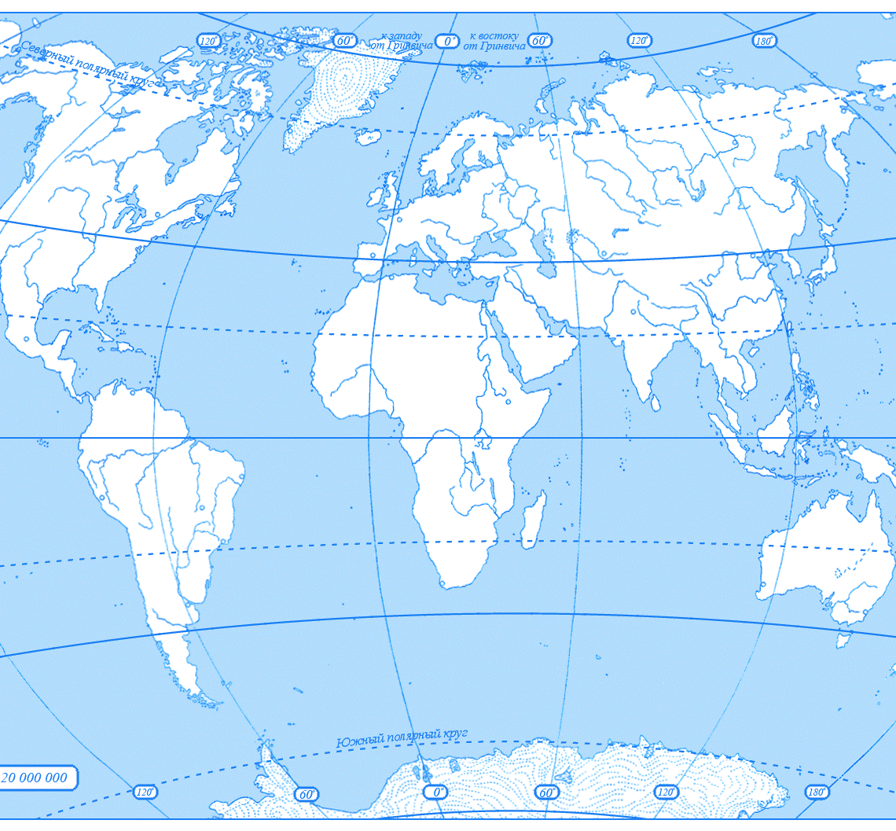
3. Обозначь на контурной карте названия материков.(На материке напиши его название.
Подсказка: Северная Америка, Южная Америка, Евразия, Австралия, Африка, Антарктида)

4. На каком материке находится наша страна – Российская Федерация?
_____________________________

Окружающий мир 3 класс, ПРОВЕРОЧНАЯ РАБОТА№ 2. Фамилия____________________________
1. Что такое карта?
Карта – это ____________________________________________________________________________
_______________________________________________________________________________________2. Что такое план местности?
План местности – это ____________________________________________________________________
_______________________________________________________________________________________
3. Обозначь на контурной карте названия материков.(На материке напиши его название.
Подсказка: Северная Америка, Южная Америка, Евразия, Австралия, Африка, Антарктида)

4. На каком материке находится наша страна – Российская Федерация?
_____________________________

